Bulevar Svetog Petra Cetinjskog br 130 Broj iz evidencije javnih nabavki:
Broj:25/275-10 25/JN/OP/1
Podgorica, 21.02.2025.godine
PIB 02849097

U skladu sa odredbama člana 95 stav 2 Zakona o javnim nabavkama („Službeni list CG“, br. 74/19, 3/23, 11/23 i 84/24), a povodom zahtjeva za pojašnjenje tenderske dokumentacije, dostavljamo:

POJAŠNJENJE BROJ 2

TENDERSKE DOKUMENTACIJE ZA OTVORENI POSTUPAK JAVNE NABAVKE ZA SOFTVERSKI SISTEM MARKET MANAGEMENT SYSTEM (MMS) SA ODRŽAVANJEM

Dana 17.02.2025. godine putem ESJN-a pristigao je zahtjev za pojašnjenje Tenderske dokumentacije od zainteresovanog privrednog subjekta:

Pitanje br. 1:
1. Što su A:B tip nominacionih parova?

Odgovor na pitanje broj 1:
Pod A:B tipom nominacionih parova misli se da sistem pruži učesniku mogućnost prijave ugovora(strana A -prodavac ,kupac) i strana B (druga starna transakcije), gdje obje strane moraju nominovati identične količine energije i vremenske periode kako bi ugovori bili validni.Misli se na mogućnost prijave bilateralnih ugovora unaprijed zaključenih na duži period između dva učesnika.

Pitanje br. 2 :
Što je balansna podgrupa?

Odgovor na pitanje broj 2:
Balansna podgrupa je entitet u okviru jedne balansne grupe,u kojoj članovi podgrupe mogu dijeliti međusobnoobaveze vezane za balansiranje, pri čemu nosilac balansne odgovornosti balansne grupe ostaje odgovorna strana prema operatoru tržišta i operatoru sistema.
Namijenjene su tržištima koja zahtijevaju preciznija upravljanja balansnim obavezama, posebno za agregatore sa više proizvodnih i potrošačkih jedinica.

Pitanje br. 3 :
- Kakva se signalizacija stavlja ako u tranzitu ima odstupanje? Da li bi mogli dobiti primjer nominacije tranzita?

Odgovor na pitanje broj 3:
Primjer kako postojeći sistem vidi odstupanje tranzitera koji ostao neizbalansiran u Crnoj Gori.
Pod signalizacijom se mislilo da nakon importa podataka ostvarenih planova dostavljenih od strane OPS, sistem pošalje obavještenje da se operatori sistema nisu usaglasili za određenu količinu energije koji je dati tranziter planirao.

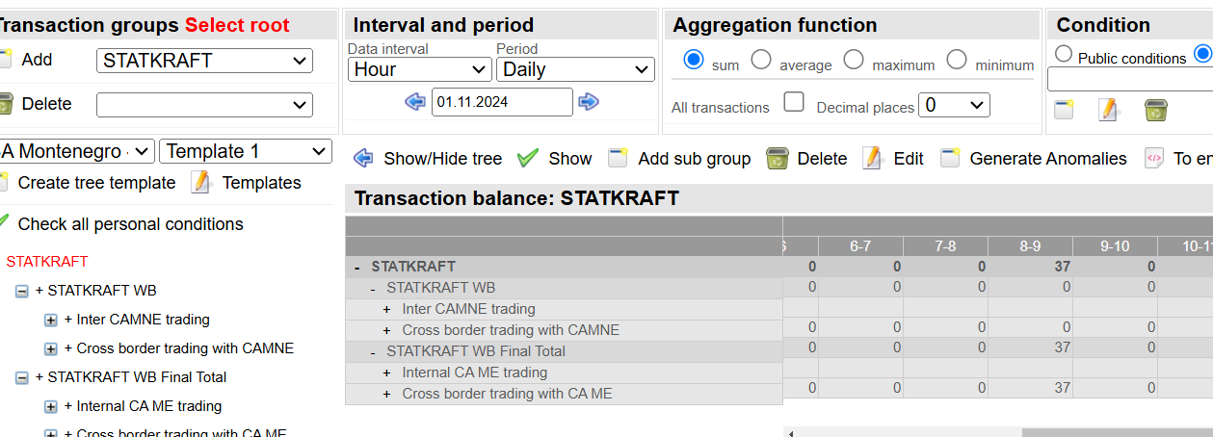

Pitanje br. 4:
- 4. Na što se misli pod Reporting processom na usuglašavanju? Da li se to odnosi na slanje SAX-ova prema verifikacijskoj platformi ili nešto drugo? Unaprijed zahvaljujemo na pojašnjenju.

Odgovor na pitanje broj 4:
Da, to se odnosi na mogućnost slanja SAX-ova prema verifikacionoj platformi.

Komisija za sprovođenje postupka javne nabavke:

Predsjednica komisije za sprovođenje postupka javne nabavke Jelena Marković s.r.

Članica Komisije za sprovođenje postupka javne nabavke Snežana Marković s.r.

Član Komisije za sprovođenje postupka javne nabavke Rajko Kovačević s.r.

Član Komisije za sprovođenje postupka javne nabavke Elvir Kerović s.r

Član Komisije za sprovođenje postupka javne nabavke Šefko Kurpejović s.r.

